专项职业能力考核考评管理系统

操作手册

（普通类）

版本：v20210227

专项职业能力考核信息化系统关系图
专项职业能力考核考评管理系统
（考核批次登记、考场定义、派遣督导员与考评员）
http://218.66.50.237:2021/
职业技能鉴定在线平台
（考核批次申请、导入考生数据、编排考场、打印准考证、导出考生数据、登分、制证、存档）
https://fj.zyjnjd.com
专项职业能力现场无纸化考核系统
（情绪疏导、职场礼仪、礼仪指导、服饰色彩搭配、瑜伽健身指导等需要部署）
（场景化演示答题、实操题展示）

信息技术类专项职业能力考试现场系统第五版
（信息技术类项目分发题号、回传抽题数据）
（膳食营养搭配也需部署该系统）

考点负责人移动端登录考评管理系统督导员移动端登录签到记录
考评员移动端登录签到记录查询开考密码

一、系统简介
《专项职业能力考核考评管理系统》（以下简称本系统或考评管理系统）与《福建省职业技能鉴定在线平台》（以下简称考务平台）、《信息技术类专项职业能力考试现场系统第五版》（以下简称现场系统，普通类专项考试无需使用）在架构上相互独立，并通过一些数据的交互，共同完成考务、考试及监管流程，服务于站点的专项职业能力考核工作。
本系统主要用于省市鉴定指导中心及鉴定站点做好专项职业能力考核工作，确保考试的公平性及严肃性，提供考核流程中的监管人员管理与派遣、考核现场及过程的规范性检查、留档、阅卷记录存档等功能。
以下操作说明基于本系统2.2.0版及同期的考评管理规定编写，若系统有更新，请以新版本为准；若操作要求与管理机构（省市鉴定指导中心）的管理规定冲突，以管理机构的管理规定为准。
系统入口：http://218.66.50.237:2021/
在移动端上，请通过https://exam.fjcitt.cn/admin 访问系统，以便正常使用定位和拍照功能。可使用微信或其他浏览器扫码访问：

二、鉴定站考务负责人操作说明
本章节主要描述鉴定站考务负责人（以下简称站点）的操作流程及注意事项。
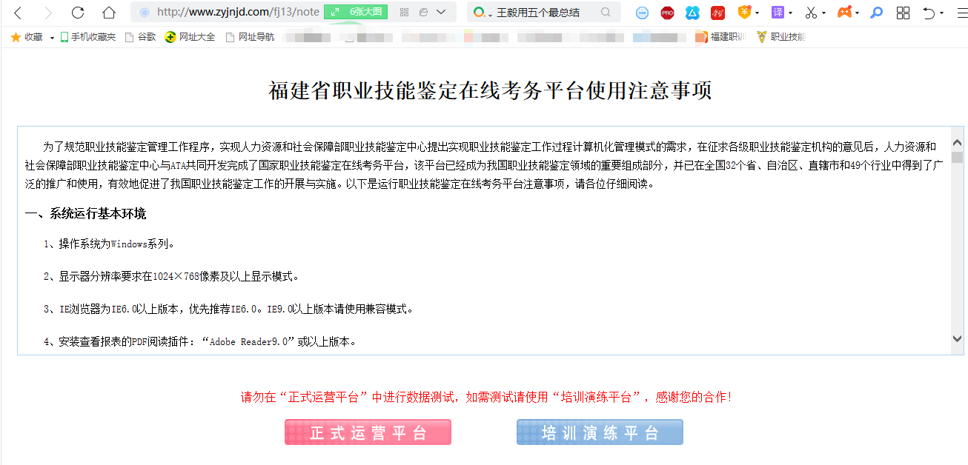
站点首先应在考务平台（如上图）上完成正式报名工作，包含考生导入、打印准考证等，具体操作详见在线考务平台文档。
信息技术类考试需从考务平台中导出考生名单文件，导出考生名单后应按照实际考场编排为不同的考场考生名单文件（excel文件，详见后续说明），导出的考场考生名单文件用于考试当天导入《现场系统》用于考试抽题和拍照。
站点登录本系统，账号为站点编号（13开头），初始密码为123456，首次登录建议修改密码，并填写常用邮箱，今后若忘记密码，可通过邮箱重置。
1、创建新的考试批次，按表单提示填写批次信息
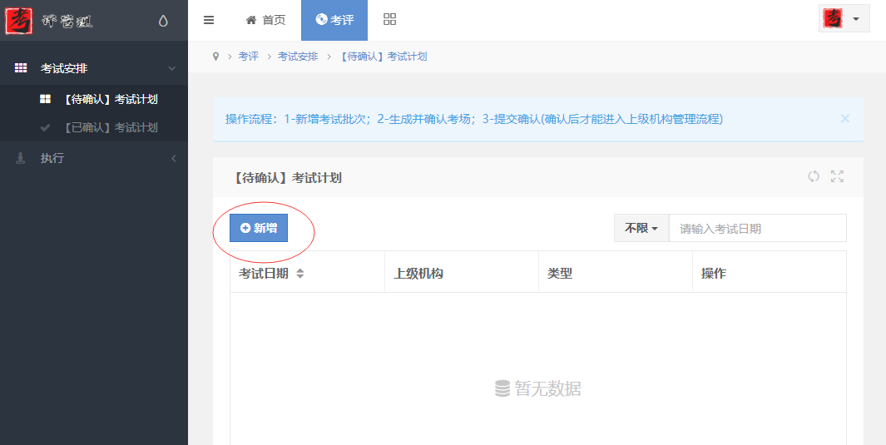
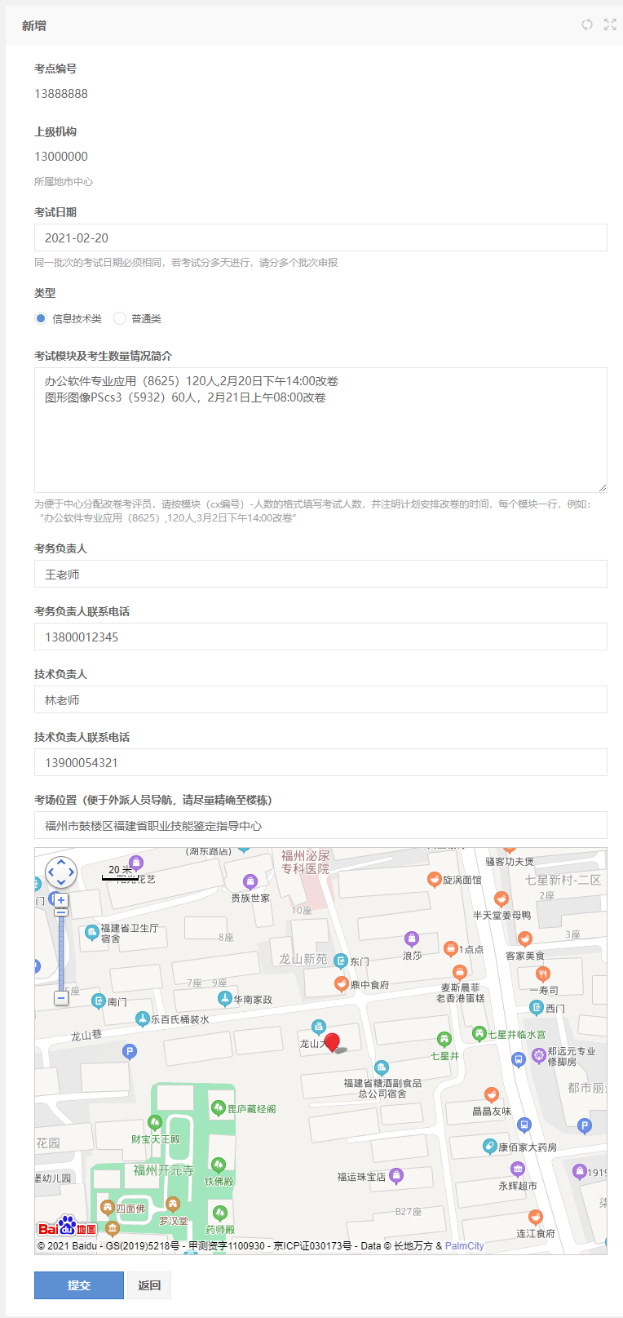
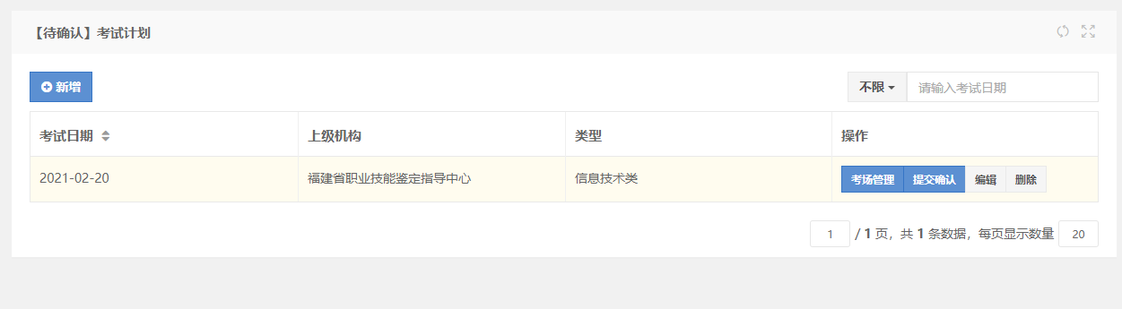
2、点击“考场管理”，点击“新增”创建场次，若场次较多，推荐使用导入功能，按模板要求整理好场次信息即可批量导入；同一间考场的多个场次间的时间间隔建议不少于15分钟。
注:不用创建督导员考场和改卷员考场。
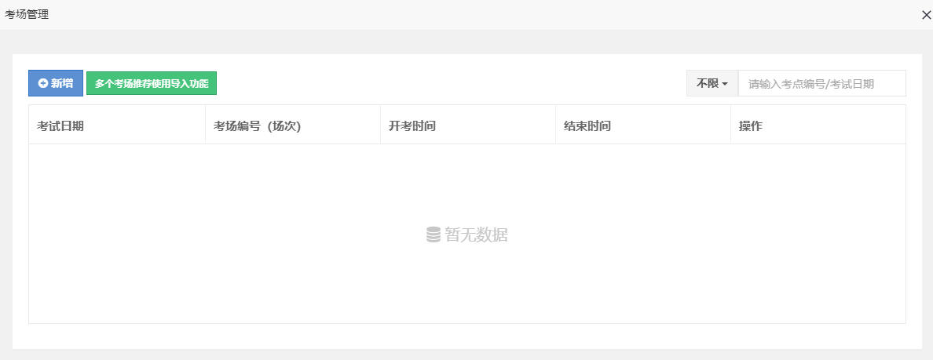
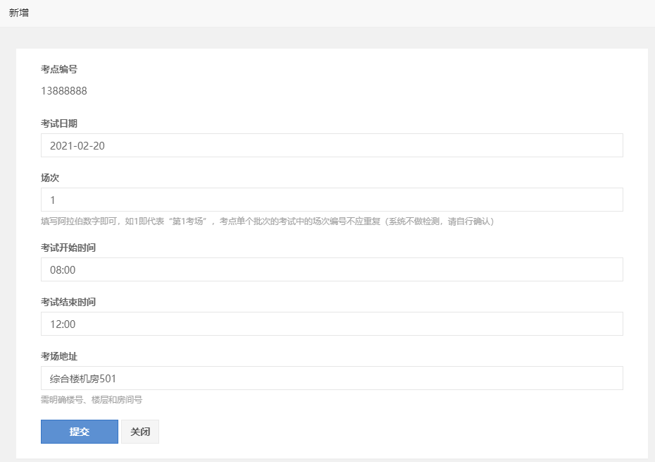
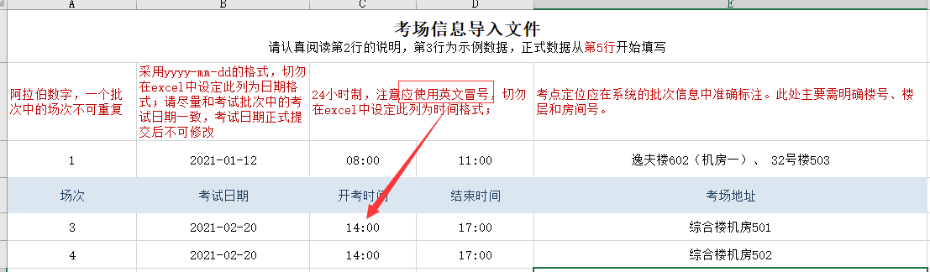
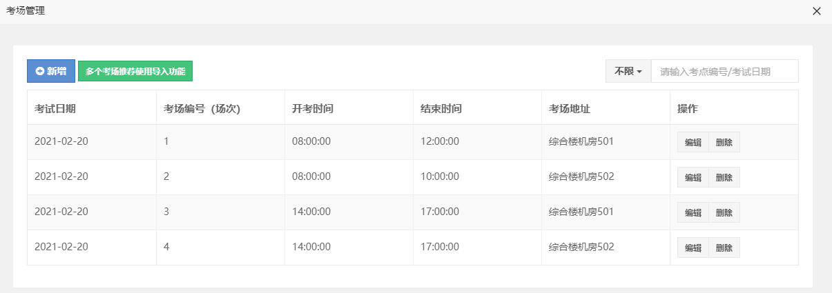
3、确认批次信息和考场信息无误后，确认提交。
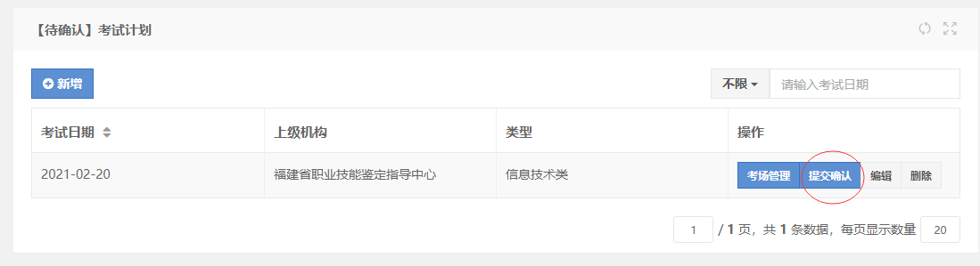
只有提交之后的批次，才会进入上级机构（地市中心）的管理流程。上级机构将根据站点提交的考试信息和场次信息，派遣督导员、现场考评员、改卷考评员等；一般情况至少应在考前7天提交。
对于信息类考试，提交确认后，系统会为每个场次生成独立的考评员密码和督导员密码，用于在现场版中执行抽题操作。需要特别注意的是，密码与站点编号、场次序号及考试日期存在关联，任何一项发生变化均会导致密码失效，因此提交确认后若要改变考试日期，请务必和上级管理机构充分沟通，请上级机构将考试计划回退并修改后重新提交，此时系统将生成新的密码。
4、已提交确认的考试批次信息可在“【已确认】考试计划”中查看。
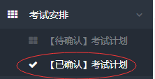
5、站点可在考试前一天查看派遣情况，包含督导员、考评员等各类任务执行人及联系方式等。
